Мультимодельный подход при моделировании кинетических систем
Модель популяции: мутуализм
Уткина Алина Дмитриевна
Оглавление

Введение
Актуальность темы: Важность мутуализма в природе. Необходимость математических моделей для понимания условий устойчивости таких систем.
Цель работы: Провести сравнительный анализ динамики популяций в рамках основных типов моделей мутуализма.

Задачи исследования:
- Изучить классические модели мутуализма (Лотки-Вольтерры и модели с насыщением),
- Провести аналитическое исследование моделей: найти точки равновесия, определить условия их устойчивости,
- Выполнить численное моделирование для визуализации динамики систем при различных параметрах,
- Сравнить модели и выявить их биологически значимые различия.

Объект и предмет
Объект – мутуалистические взаимодействия.
Предмет динамика численности в классических двувидовых моделях мутуализма.

Методы исследования:
- Анализ научной литературы,
- Методы качественной теории дифференциальных уравнений (нахождение стационарных точек, анализ устойчивости),
- Численное моделирование.

Глава 1. Основы моделирования систем популяции

1.1. Мутуализм как тип биотического взаимодействия
- Определение, примеры (облигатные и факультативные).
- Биологическая проблема: почему мутуализм не приводит к неограниченному росту в природе?

Определение, примеры (облигатные и факультативные)
Мутуализм (от лат. mutuus «взаимный») — форма симбиоза двух или более видов, при которой взаимоотношение между организмами является жизненно необходимым для всех особей в симбиозе.
Преимущества организмов, вступающих в мутуалистические отношения, могут быть различны. Один из партнёров может использовать другого в качестве поставщика пищи, а второй получать защиту от врагов или благоприятные для роста и размножения условия. В других случаях вид, выигрывающий в пище, освобождает партнёра от паразитов, опыляет растения или распространяет семена.
Тесный контакт видов при мутуализме вызывает их совместную эволюцию. Характерным примером служат взаимные приспособления, которые сформировались у цветковых растений и их опылителе.

Биологическая проблема: почему мутуализм не приводит к неограниченному росту в природе?
–

1.2. Обзор классических моделей
- Модель Лотка-Вольтерра. Её вывод, достоинства и ключевой недостаток (неограниченный рост),
- Модель Лотка-Вольтерра с мутуализмом,
- Модель с насыщением,
- Модель с внутривидовой конкуренцией.

Модель Лотка-Вольтерра с мутуализмом
Рассмотрим симбиотические отношения типа мутуализм, при котором межпопуляционные взаимодействия являются облигатными, т. е. необходимым условием существования каждого из видов, и в отсутствие партнера каждый из видов вымирает [1].
Изначально модель описывается системой уравнений
$$\left\{\begin{matrix}x′ & =−c_{1}x+P_{1}xy, \\ y′ & =−c_{2}y+P_{2}xy,\end{matrix}\right.$$
В данной формуле:
- $x$, $y$ - численности (или биомассы) двух взаимодействующих популяций в момент времени $t$;
- $c_{1}$, $c_{2}$ - коэффициенты смертности. Они показывают, какая доля особей популяций $x$ и $y$ соответственно погибает за единицу времени (чем больше коэффициент $c$, тем выше смертность в этой популяции);
- $c_{1}x$, $c_{2}y$ описывают естественную смертность или уменьшение численности популяции в отсутствие взаимодействия с партнером;
- $P_{1}$ - насколько эффективно присутствие популяции $y$ способствует росту популяции $x$;
- $P_{2}$ - насколько эффективно присутствие популяции $x$ способствует росту популяции $y$;
- $P_{1}xy$ и $P_{2}xy$ описывают положительный эффект от мутуалистического взаимодействия между популяциями (рост каждой популяции тем выше, чем больше численность обеих популяций).
Каждая популяция в одиночку обречена на вымирание, так как смертность не компенсируется рождаемостью. Взаимодействие между популяциями является единственным фактором, который может привести к росту численности и поддержанию жизни обеих популяций.
Таким образом, система моделирует облигатный мутуализм, где выживание каждого вида напрямую зависит от присутствия другого.

Модель с насыщением
Введем в формулу мутуализма фактор, аналогичный фактору насыщения хищника. Система при этом принимает вид
$$\left\{\begin{matrix}x′ & =−c_{1}x+\frac{P_{1}xy}{1+D_{1}y}, \\ y′ & =−c_{2}y+\frac{P_{2}xy}{1+D_{2}x},\end{matrix}\right.$$
Здесь к уже описанным ранее коэффициентам добавляются параметры, ограничивающие пользу, которую популяции приносят друг другу с их ростом: $D_{1}$ и $D_{2}$ - коэффициенты насыщения, они показывают, насколько быстро эффективность мутуализма падает с ростом численности партнера.
Таким образом, $P_{i}xy$ является потенциальной пользой от мутуализма, которая растет пропорционально произведению численностей, а $\frac{1}{1+D_{1}y}$ и $\frac{1}{1+D_{2}x}$ - ограничения, добавляющие системе немного адекватности, и описывают реальную пользу взаимодействия популяций.

Модель с внутривидовой конкуренцией
Для еще более реального описания динамики двух мутуалистаческих популяций можно ввести дополнительно в рассмотрение фактор внутривидовой конкуренции. Теперь система принимает вид
$$\left\{\begin{matrix}x′ & =−c_{1}x+\frac{P_{1}xy}{1+D_{1}y}−e_{1}x^{2}, \\ y′ & =−c_{2}y+\frac{P_{2}xy}{1+D_{1}x}−e_{2}y^{2},\end{matrix}\right.$$
В данной системе добавляются $e_{1}$ и $e_{2}$ - коэффициенты внутривидовой конкуренции. Таким образом $−e_{1}x^{2}$ и $−e_{2}y^{2}$ показывают, что скорость снижения численности популяций пропорциональна квадрату их собственной численности. Это означает, что чем больше особей в популяции, тем сильнее они мешают друг другу и конкурируют за ограниченные ресурсы. И чем больше коэффициент $e_{i}$, тем сильнее эта конкуренция внутри популяции.

1.3. Методы моделирования
- аналитическое,
- имитационное,
- статистическое.

Глава 2. Аналитическое исследование моделей

2.1. Анализ модели Лотки-Вольтерры
- Система уравнений,
- Нахождение стационарных точек (0,0), (K1,0), (0,K2), (N1, N2),
- Исследование их устойчивости. Доказательство того, что положительное равновесие всегда неустойчиво (собственные числа – положительные действительные числа).

2.2. Анализ модели с насыщением
- Система уравнений,
- Нахождение стационарных точек,
- Качественное обсуждение его устойчивости,
- Биологическая интерпретация.

2.3. Анализ модели с внутривидовой конкуренцией
- Система уравнений,
- Нахождение стационарных точек,
- Вывод условия устойчивости,
- Биологическая интерпретация.

2.4. Описание используемого ПО
- Подбор реалистичных диапазонов параметров.

Глава 3. Численное моделирование и сравнительный анализ

3.1. Методика численного эксперимента

Визуализация динамики моделей
- Для модели Лотки-Вольтерры: Фазовый портрет, демонстрирующий неограниченный рост (“взрывная” динамика).
- Для моделей мутуализма: основная, с насыщением, с внутривидовой конкуренцией.

Графики численностей популяций для различных модификаций модели
Рассмотрим построение графиков для основной формулы модели. Функция на языке Julia для данной формулы выглядит следующим образом:
function mutualism_1!(du, u, p, t)
X, Y = u
c1, c2, p1, p2 = p
du[1] = -c1*X + p1*X*Y
du[2] = -c2*Y + p2*X*Y
end
В зависимости от начальных значений плотностей популяций, график системы может выглядеть так:
- обе популяции неограниченно размножаются за очень короткое время, если их начальные плотности достаточно велики;
- обе популяции вымирают, если хотя бы один из видов имеет маленькую плотность.
Например, для одних и тех же параметров смертности и влияния друг на друга ($c=0.6$, $p=0.2$) построим графики с разной начальной плотностью видов.
Для первого случая с достаточной плотностью популяции возьмем значения $x_{0}=5$ и $y_{0}=4$. Эти значения считаются достаточными для того, чтобы обе популяции быстро разрастались (рис. 1).
X_0 = 5.0
Y_0 = 4.0
time = (0.0, 1.5)
params = [0.6, 0.6, 0.2, 0.2]
prob = ODEProblem(mutualism_1!, [X_0, Y_0], time, params)
sol = solve(prob, Tsit5(), reltol=1e-8, abstol=1e-8)
plt1 = plot(sol,
linewidth=2,
xlabel="Время",
ylabel="Численность",
label=["Вид X" "Вид Y"],
title="Динамика численности популяции \nпо основной формуле, \nгде начальные плотности достаточно велики",
legend=:bottomright)
Для второго случая возьмем значения $x_{0}=5$ и $y_{0}=1$, так как вторая популяция имеет маленькую плотность, обе популяции постепенно сокращаются и в итоге вымирают (рис. 2).
X_0 = 5.0
Y_0 = 1.0
time = (0.0, 10.0)
params = [0.6, 0.6, 0.2, 0.2]
prob = ODEProblem(mutualism_1!, [X_0, Y_0], time, params)
sol = solve(prob, Tsit5(), reltol=1e-8, abstol=1e-8)
plt1 = plot(sol,
linewidth=2,
xlabel="Время",
ylabel="Численность",
label=["Вид X" "Вид Y"],
title="Динамика численности популяции \nпо основной формуле, \nгде один из видов имеет маленькую плотность",
legend=:right)
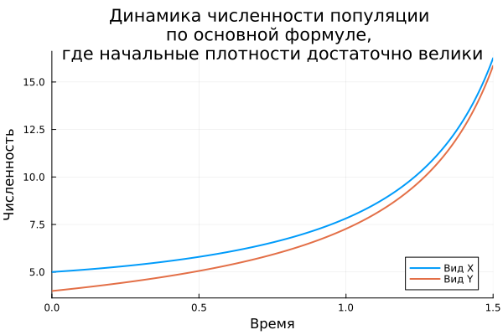
Рис. 1: Динамика численности популяции по основной формуле, где начальные плотности достаточно велики
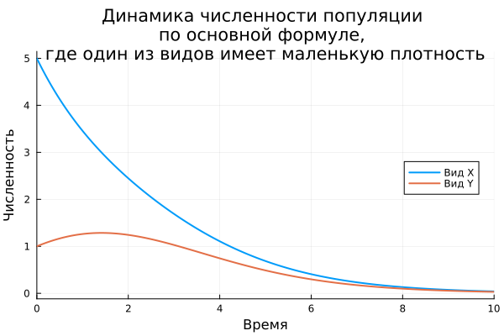
Рис. 2: Динамика численности популяции по основной формуле, где один из видов имеет маленькую плотность
В этом проявляется неадекватность описания эффекта мутуализма. В реальной экосистеме рост не может быть бесконечным, его всегда ограничивают имеющиеся ресурсы (еда, вода, свет, пространство) и другие внешние факторы.
Далее рассмотрим визуализацию для формулы с фактором насыщения. Данная система на языке Julia:
function mutualism_2!(du, u, p, t)
X, Y = u
c1, c2, p1, p2, d1, d2 = p
du[1] = -c1*X + p1*X*Y/(1+d1*Y)
du[2] = -c2*Y + p2*X*Y/(1+d2*X)
end
Рассмотрим примеры, так же как и с основной формулой: возьмем одинаковые коэффициенты смертности и влияния друг на друга ($c=0.6$, $p=0.2$) и новые коэффициенты насыщения ($D=0.2$), и установим разные начальные плотности популяций.
Первый случай, когда плотности достаточно велики $x_{0}=20$ и $y_{0}=15$ (рис. 3). На графике мы видим, что с добавлением фактора насыщения, результат сильно не изменится, популяции все так же продолжают бесконечно расти, хоть и немного медленнее, чем до этого.
X_0 = 20.0
Y_0 = 15.0
time = (0.0, 15.0)
params = (0.6, 0.6, 0.2, 0.2, 0.2, 0.2)
prob = ODEProblem(mutualism_2!, [X_0, Y_0], time, params)
sol = solve(prob, Tsit5(), reltol=1e-8, abstol=1e-8)
plt1 = plot(sol,
linewidth=2,
xlabel="Время",
ylabel="Численность",
label=["Вид X" "Вид Y"],
title="Динамика численности популяции \nс насыщением, \nгде оба вида имеют достаточную плотность",
legend=:bottomright)
Во втором случае возьмем $x_{0}=20$ и $y_{0}=1$ (рис. 4). В данном случае мы видим почти то же самое, как до добавления фактора насыщения.
X_0 = 5.0
Y_0 = 1.0
time = (0.0, 10.0)
params = (0.6, 0.6, 0.2, 0.2, 0.2, 0.2)
prob = ODEProblem(mutualism_2!, [X_0, Y_0], time, params)
sol = solve(prob, Tsit5(), reltol=1e-8, abstol=1e-8)
plt1 = plot(sol,
linewidth=2,
xlabel="Время",
ylabel="Численность",
label=["Вид X" "Вид Y"],
title="Динамика численности популяции \nс насыщением, \nгде один из видов имеет маленькую плотность",
legend=:right)
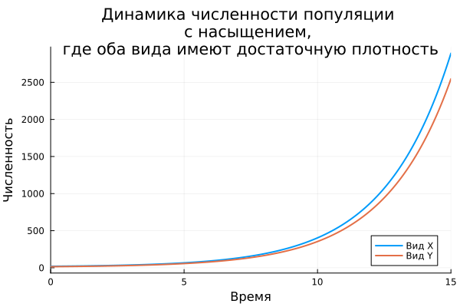
Рис. 3: Динамика численности популяции с насыщением, где оба вида имеют достаточную плотность
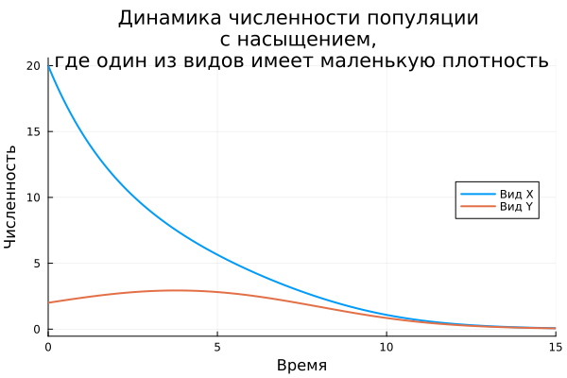
Рис. 4: Динамика численности популяции с насыщением, где один из видов имеет маленькую плотность
Так как изменения минимальные и модель все еще не достаточно реалистичная, необходимо дополнить ее дополнительными ограничениями.
Теперь, добавим к этому фактор внутривидовой конкуренции. Функция на Julia:
function mutualism_3!(du, u, p, t)
X, Y = u
c1, c2, p1, p2, d1, d2, e1, e2 = p
du[1] = -c1*X + p1*X*Y/(1+d1*Y) - e1*X*X
du[2] = -c2*Y + p2*X*Y/(1+d2*X) - e2*Y*Y
end
Как и в предыдущих примерах построим графики с одинаковыми коэффициентами, добавив $e=0.01$ и разными начальными плотностями популяций.
Первый вариант с достаточной плотностью обоих видов - $x_{0}=20$ и $y_{0}=19$ (рис. 5).
X_0 = 20.0
Y_0 = 19.0
time = (0.0, 50.0)
params = (0.6, 0.6, 0.2, 0.2, 0.2, 0.2, 0.01, 0.01)
prob = ODEProblem(mutualism_3!, [X_0, Y_0], time, params)
sol = solve(prob, Tsit5(), reltol=1e-8, abstol=1e-8)
plt1 = plot(sol,
linewidth=2,
xlabel="Время",
ylabel="Численность",
label=["Вид X" "Вид Y"],
title="Динамика численности популяции \nс внутривидовой конкуренцией, \nгде оба вида имеют достаточную плотность",
legend=:right)
И второй вариант с маленькой плотностью одного из двух видов - $x_{0}=20$ и $y_{0}=10$ (рис. 6).
X_0 = 20.0
Y_0 = 10.0
time = (0.0, 50.0)
params = (0.6, 0.6, 0.2, 0.2, 0.2, 0.2, 0.01, 0.01)
prob = ODEProblem(mutualism_3!, [X_0, Y_0], time, params)
sol = solve(prob, Tsit5(), reltol=1e-8, abstol=1e-8)
plt1 = plot(sol,
linewidth=2,
xlabel="Время",
ylabel="Численность",
label=["Вид X" "Вид Y"],
title="Динамика численности популяции \nс внутривидовой конкуренцией, \nгде один из видов имеет маленькую плотность",
legend=:right)
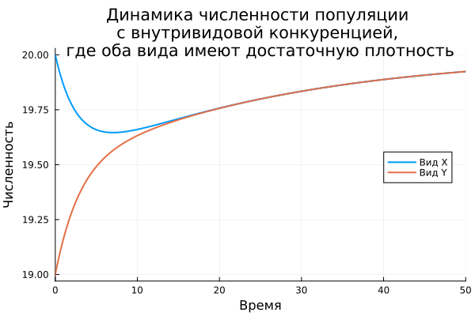
Рис. 5: Динамика численности популяции с внутривидовой конкуренцией, где оба вида имеют достаточную плотность
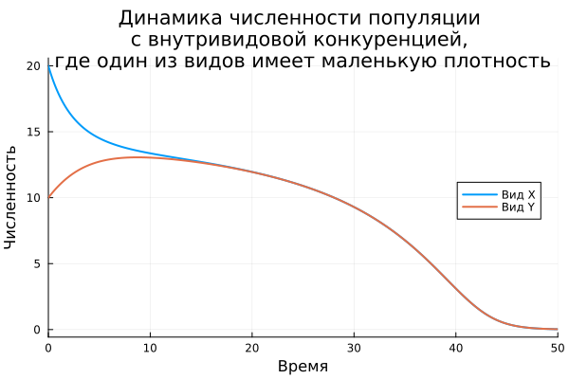
Рис. 6: Динамика численности популяции с внутривидовой конкуренцией, где один из видов имеет маленькую плотность
Теперь можно заметить, что вариант с внутривидовой конкуренцией и достаточной численностью обеих популяций выглядит более правдоподобно за счет установленных ограничений роста популяций, и численность этих популяций не уходит в бесконечность, а стремится к определенному балансному уровню.

Фазовые портреты модели
Теперь рассмотрим, как будут меняться плотности двух популяций в зависимости от их начальных значений, с помощью фазовых портретов. Для этого на графике расположим каждую популяцию на отдельную ось, в отличие от предыдущих графиков, где мы использовали временной промежуток на одной из осей.
Для основной формулы построим два фазовых портрета для выбранных раннее коэффициентов и численностей популяций $x_{0}=2.5$, $y_{0}=4$ для первого случая (а) и $x_{0}=2$, $y_{0}=4$ для второго случая (б) (рис. 7).
Мы видим две описанных ранее ситуации:
а) где популяции бесконечно растут, так как обе численности достаточно велики,
б) где популяции вымирают, так как изначального количества особей не достаточно для выживания.
Данные фазовые портреты показывают соотношение численностей популяций - для каждой точки на графике, ее координаты ($x$, $y$) являются численностями видов $x$ и $y$ соответственно.
plt_1_0 = plot(xlabel="Вид Х\n\n",
ylabel="Вид У",
label="",
title="",
xlims = (0, 6),
ylims = (0, 6),
legend=:right,
aspect_ratio = :equal)
X_0 = 2.5
Y_0 = 4
time = (0.0, 3.5)
params = [0.6, 0.6, 0.2, 0.2]
prob = ODEProblem(mutualism_1!, [X_0, Y_0], time, params)
sol = solve(prob, Tsit5(), reltol=1e-8, abstol=1e-8)
plot!(plt_1_0, [u[1] for u in sol.u], [u[2] for u in sol.u],
linewidth=2,
label="а",
legend=:right, arrow=:head)
X_0 = 2
time = (0.0, 10)
prob = ODEProblem(mutualism_1!, [X_0, Y_0], time, params)
sol = solve(prob, Tsit5(), reltol=1e-8, abstol=1e-8)
plot!(plt_1_0, [u[1] for u in sol.u], [u[2] for u in sol.u],
linewidth=2,
label="б",
legend=:right, arrow=:head)
display(plt_1_0)
savefig(plt_1_0, "phases/phase_1_0.png")
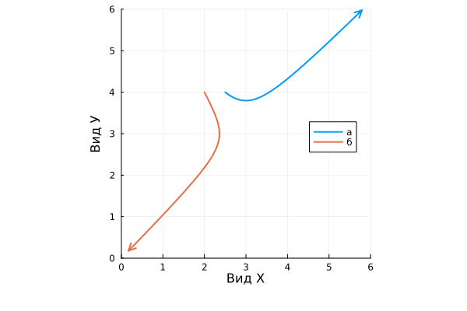
Рис. 7: Построение двух фазовых портретов для первоначального понимания
Как мы уже выяснили ранее, для простой формулы значения численностей популяций растут слишком быстро, поэтому для более подробных фазовых портретов будем использовать формулы с установленными ограничениями.
Для формулы с фактором насыщения построим фазовые портреты для численностей популяций от 0 до 20 (рис. 8). На графике а) мы видим множество линий, с помощью которых можно увидеть, при каких численностях популяции будут расти или сокращаться. Для удобства понимания на графике б) представлена упрощенная версия первого графика с указанием направлений: перебираются варианты $x_{0}=20$, $y_{0}=\left[0,20\right]$ и $y_{0}=20$ $x_{0}=\left[0,20\right]$.
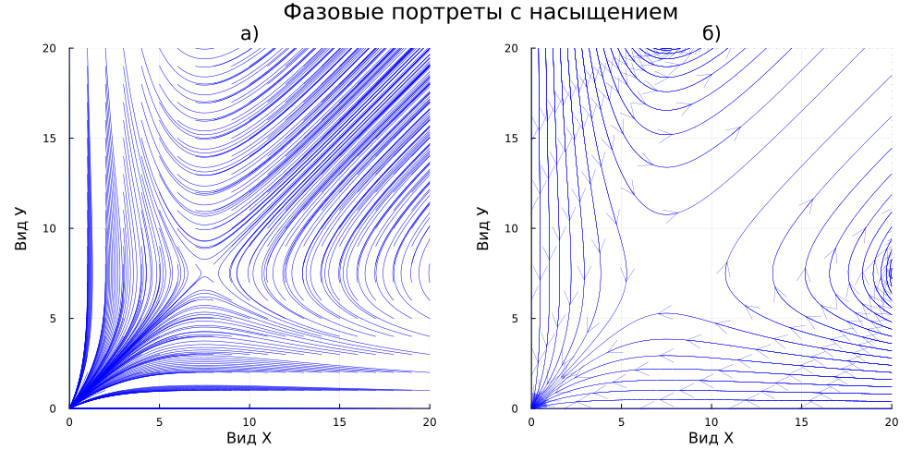
Рис. 8: Фазовые портреты для формулы с насыщением
По такому же принципу нарисуем графики для формулы с фактором внутривидовой конкуренции (рис. 9). Если в предыдущем пункте с фактором насыщения графики просто росли не стремясь к какой-либо точке, а наоборот расходились (если рассматривать графики с большим промежутком времени), то тут уже они стремятся к одной и той же прямой - $x=y$.
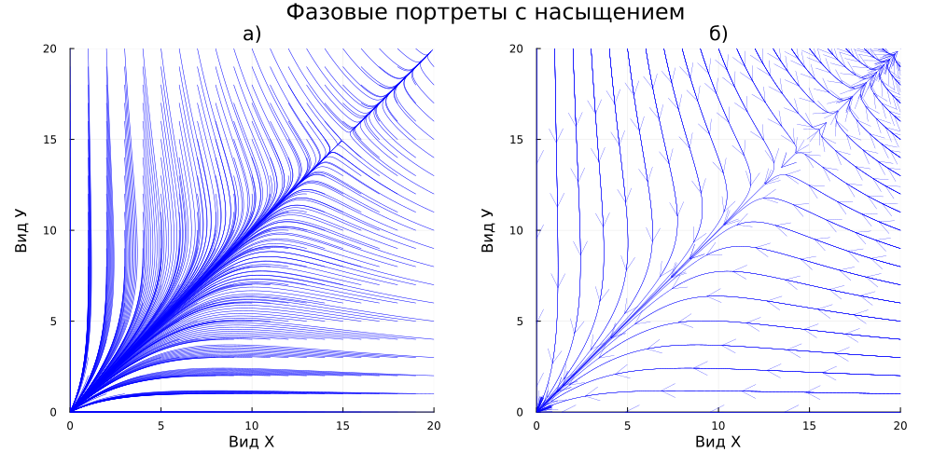
Рис. 9: Фазовые портреты для формулы с внутривидовой конкуренцией

Сравнительный анализ
- Сравнение моделей по ключевым свойствам (наличие насыщения, биологическая реалистичность, условие устойчивости),
- Какая модель и в каких биологических контекстах наиболее адекватна.

Заключение
- Краткое изложение проделанной работы: достигнута ли цель, решены ли задачи,
- Основные выводы.

Список источников
1. Базыкин А.Д. Нелинейная динамика взаимодействующих популяций. Ижевский институт компьютерных исследований.

